***"Hay resistencias para dar a los indígenas su lugar en las estructuras eclesiales"***

**Felipe Arizmendi: "No me gustan los ropajes que nos ponen a los cardenales, caros y de príncipes. Yo lo ofrezco como un sacrificio"**

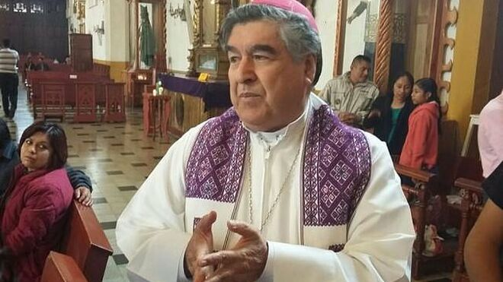

Felipe Arizmendi, neocardenal RD

**"El cardenalato se puede ver como un honor, y sí lo es, pero más allá del honor es una invitación a seguir dando la vida en el servicio cotidiano"**

**"En una ocasión, el Papa Francisco me confió que algo que le cuesta es lo que considera “la tortura del protocolo”"**

**"Desde el primer obispo efectivo que tuvo esta diócesis, erigida en 1539, que fue Fray Bartolomé de Las Casas, ha habido obispos muy comprometidos con la inculturación del Evangelio y de la Iglesia"**

**"Dicen que el Papa debería hablar más de la Palabra de Dios, de la vida espiritual, como si éstas estuvieran desligadas de la vida real"**

***28.11.2020***[***José Manuel Vidal***](https://www.religiondigital.org/jose_manuel_vidal/)

"El color rojo del cardenalato, más que ser una invitación a defender al Papa, es para defender el Evangelio". Así se expresa **monseñor Arizmendi Esquivel**, arzobispo emérito de la diócesis mexicana de San Cristóbal de las Casas, en esta entrevista con Religión Digital. Uno de los 13 neocardenales que serán nombrados en unos días, Arizmendi vive el Evangelio y, por tanto, la Iglesia samaritana, pobre e inculturada que propone Francisco.

**¿La concesión del cardenalato la está viviendo como el último servicio a prestar a la Iglesia más que como un honor?**

Siempre he estado dispuesto a servir a la Iglesia en cualquier misión que se me ha confiado. No sé si este nombramiento de cardenal sea lo último; porque también cuando ya no pueda hacer más cosas, quizá en el lecho de una enfermedad, pido al Espíritu que me dé la sabiduría y la fortaleza de ofrecer esos sufrimientos como un aporte también a la misión de la Iglesia. El cardenalato se puede ver como un honor, y sí lo es, pero más allá del honor es una invitación a seguir dando la vida en el servicio cotidiano.

**El cardenalato sigue conservando, sin embargo, signos y símbolos externos principescos. ¿No habría que suprimirlos?**

El Papa Francisco ha dado pasos para simplificar muchas cosas en el estilo de vida del papado y de los ministerios jerárquicos; esto es parte de la renovación eclesial que pidió el Concilio y que los antecesores de Francisco han promovido también. Sin embargo, la historia tiene mucho peso y muchas personas se resisten a esa simplificación. En una ocasión, el Papa Francisco me confió que algo que le cuesta es lo que considera “la tortura del protocolo”.

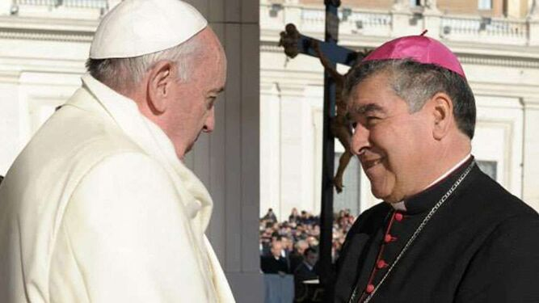

Felipe Arizmendi Esquivel, un cardenalato para los pueblos indígenas

No me gustan los ropajes que nos ponen a los cardenales, no sólo por su elevado costo, sino también porque nos hacen ver como “príncipes”, cosa que critica mucho el mismo Papa. Por ahora, los toleramos y yo lo ofrezco como un sacrificio.

**¿Qué significa hoy, para usted, en México, estar dispuesto a defender al Papa hasta dar la vida por él?**

Desde enero de 1979, cuando San Juan Pablo II visitó México por vez primera, consideré que no se podía desperdiciar todo cuanto nos había dicho en sus mensajes. Por ello, acudí al principal diario de Toluca, solicitando poder escribir sobre temas de actualidad, iluminándolos con el Evangelio y con el Magisterio pontificio. Desde entonces, cada ocho días escribo sobre cuestiones del momento, con el método ver-pensar-actuar, para ofrecer al público la luz que hemos recibido del Espíritu, y que se nos actualiza en tantos documentos del Magisterio eclesial. Espero continuar dando este servicio, que es también una forma de defender al Sucesor de Pedro. Sin embargo, el color rojo del cardenalato, más que ser una invitación a defender al Papa, es para defender el Evangelio, es para dar la vida por Cristo y por su Pueblo, que es también lo que los Papas procuran hacer.

**¿Su birrete es un premio a esa Iglesia inculturada, que comenzó monseñor Samuel Ruiz y siguieron sus sucesores en San Cristóbal?**

Desde el primer obispo efectivo que tuvo esta diócesis, erigida en 1539, que fue Fray Bartolomé de Las Casas, ha habido obispos muy comprometidos con la inculturación del Evangelio y de la Iglesia. Digo que “obispo efectivo”, porque antes fueron nombrados dos obispos: uno se arrepintió y renunció antes de llegar; el otro murió en el camino. El aporte de mi antecesor, Mons. Samuel Ruiz, ha sido muy valioso, en medio de incomprensiones de toda índole, pero también el anterior a él, Mons. Lucio Torreblanca, promovió iniciativas audaces, como el movimiento catequístico con varones indígenas, la mayoría casados, para las comunidades más alejadas, cosa que ha sido fundamental para la promoción del diaconado permanente de los indígenas. El cardenalato, por tanto, no es el reconocimiento sólo hacia mí, sino a una Iglesia que, en forma sinodal, sigue luchando por encarnar el Evangelio en las culturas originarias. Mi sucesor, Mons. Rodrigo Aguilar, se ha involucrado de corazón en este proceso.

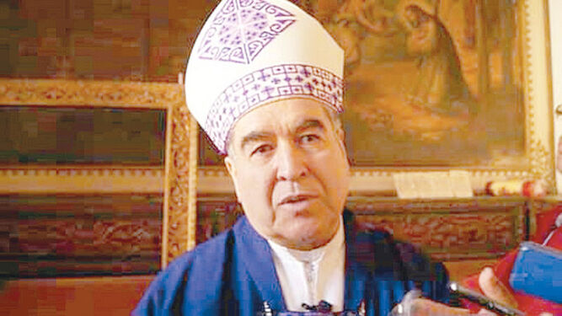

Arizmendi Esquivel, un cardenal para las periferias

**Por cierto, ¿qué le dijo el Papa Francisco, después de rezar ante la tumba de Tatik Samuel, en su viaje a Chiapas?**

El Papa vino a esta diócesis para estar con los indígenas. Ese fue su motivo principal. Tan es así que, como me relatan autoridades vaticanas, cuando el gobierno federal se resistía a que nos visitara, él se empeñó en hacerlo. Cuando nos entrevistamos con él en Roma para preparar muchos detalles de su visita, le sugerí que, debiendo estar en la catedral con enfermos y ancianos, se detuviera un momento ante la tumba de Tatik Samuel. Me preguntó si yo lo consideraba pertinente, y le dije que sería muy mala señal no hacerlo. Accedió de inmediato. Nada me comentó al final.

**¿Se siente, de alguna manera, el cardenal de los indígenas?**

Sería demasiada pretensión de mi parte. El Papa nombró cardenal a Mons. Toribio Porco Ticona, obispo quechua de Bolivia, que además habla el aymara. El cardenal brasileño Claudio Hummes ha promovido mucho la pastoral indígena en la Amazonía. El cardenal Alberto Suárez, arzobispo emérito de Morelia, en México, ha encabezado el proceso de canonización de “Tata Vasco”, un gran apóstol de los indígenas purépechas. Hay muchísimos obispos, sacerdotes, religiosas y agentes de pastoral que están dando su vida por los pueblos originarios, sin ninguna publicidad. Dedico a ellas y a ellos este reconocimiento. El Papa quiere resaltar lo importantes que son estas culturas, que enriquecen también a la Iglesia. Un detalle muy importante en este sentido es que cambió cánones, para que ya no fuera la Congregación para el Culto Divino y la Disciplina de los Sacramentos la que aprobara las traducciones indígenas de la Liturgia, sino que esto compete a las Conferencias Episcopales, que son las que conocen más estas culturas; dicha Congregación sólo dará la “confirmación” de que el proceso que se ha seguido está en comunión con la fe la y práctica de la Iglesia.

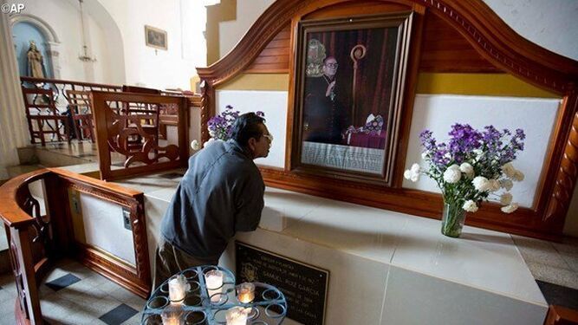

La tumba de Samuel Ruiz

***"Hay muchísimos obispos, sacerdotes, religiosas y agentes de pastoral que están dando su vida por los pueblos originarios, sin ninguna publicidad"***

**¿La Iglesia española debería pedir perdón a los indígenas? ¿Y el Papa?**

Desde San Juan Pablo II, luego Benedicto XVI, y en varias ocasiones Francisco, ya se ha pedido perdón, en nombre de toda la Iglesia, no sólo de España. También se ha enaltecido la obra evangelizadora con todas sus luces, sin desconocer las sombras. Quien siga exigiendo esta petición de perdón, demuestra su ignorancia sobre lo ya realizado.

**¿Como defensor de los emigrantes que siempre ha sido usted, desearía que el próximo presidente de los Estados Unidos no fuese Donald Trump?**

Sea quien sea el gobernante de cualquier país, nuestra misión es acoger, proteger, promover e integrar a los migrantes. Hay que seguir luchando para que en los Estados Unidos se respete a todos los migrantes, latinos y de otras culturas, pero también hay que seguir luchando en nuestro país para que los centro y sudamericanos que pasan entre nosotros, así como africanos y asiáticos que no faltan, encuentren un ambiente de fraternidad. Para ellos, en las diferentes diócesis del país, se han establecido más de cien albergues, donde se les ofrece la mejor atención posible. Debemos seguir luchando por que se mejoren las leyes migratorias y los migrantes sean tratados como seres humanos.

**¿La jerarquía de la Iglesia mexicana sigue de corazón al Papa Francisco?**

No hay un solo obispo que manifieste no estar en comunión afectiva con el Papa Francisco. Una de nuestras características ha sido siempre la sintonía con los Papas de las diferentes épocas. Sin embargo, por la multiplicidad de compromisos pastorales, pues nuestros obispos son muy entregados al pueblo, no siempre se conocen a fondo los documentos y las líneas pastorales, en este caso, del Papa Francisco. Por ejemplo, nos insiste en que seamos una Iglesia pobre para los pobres, y no siempre lo reflejamos en nuestras fiestas personales o eclesiales. El espíritu mundano nos aprisiona. Nos da ejemplo de cercanía con los indígenas, y no siempre les damos atención amorosa y hay resistencias para darles su lugar en las estructuras eclesiales.

**¿A qué cree usted que se deben las reticencias que las reformas del Papa están encontrando entre algunos altos prelados?**

El estilo de vida del Papa Francisco y algunas de sus insistencias pastorales, por ejemplo hacia los homosexuales y los migrantes, hacia los pobres y los indígenas, encuentran resistencias de quienes han llevado otro estilo de vida, otra concepción de la forma en que un Papa debe vestirse, comportarse y hablar. Dicen que el Papa debería hablar más de la Palabra de Dios, de la vida espiritual, como si éstas estuvieran desligadas de la vida real. Los pobres, los migrantes, los encarcelados, los huérfanos y las viudas están en el corazón de Dios y en el centro del Evangelio. Sin embargo, no podemos condenar a los enemigos del Papa, porque ellos se consideran auténticos católicos y que deben preservar lo que llama auténtico catolicismo. No han comprendido realmente al Papa y hemos de comprendernos y amarnos, más allá de nuestras diferentes eclesiologías.

**¿La Iglesia saldrá robustecida o debilitada de la pandemia de la Covid?**

Esta pandemia a todos nos tomó desprevenidos, y en un principio se paralizó la pastoral; pero ahora estamos aprendiendo que hay otra forma de ser Iglesia, de servir al pueblo, de celebrar y de predicar. Además, y esto es lo más importante, ha crecido la solidaridad de nuestro pueblo hacia quienes más han sufrido las consecuencias de las enfermedades y del desempleo. Estamos aprendiendo a movernos en este mundo digital, pero también enfermo y limitado. El Espíritu Santo nos está ayudando a continuar la obra de Jesús en estos nuevos tiempos.

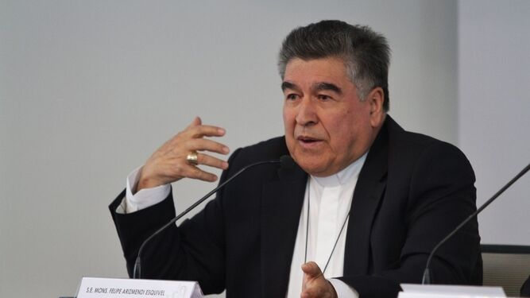

<https://www.religiondigital.org/america/Felipe-Arizmendi-cardenales-principes-sacrificio_0_2287871201.html>